Làn sóng kiệt sức đang lan rộng trong đội ngũ
thuyền viên trên toàn thế giới
Splash
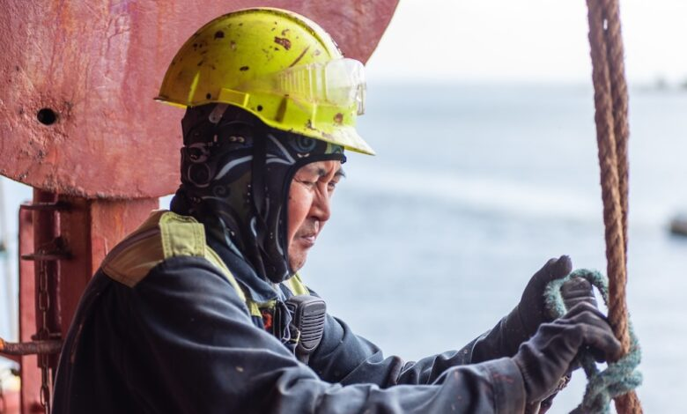
Đã đến lúc ngừng coi các dấu hiệu cảnh báo trên biển chỉ là “một phần của công việc”, Ronald Spithout – Giám đốc điều hành OneHealth by VIKAND – viết.
Khi mùa lễ hội đến gần, nhiều người mong chờ được nghỉ ngơi, sum họp và dành thời gian cho gia đình, bạn bè. Tuy nhiên, với nhiều thuyền viên, giai đoạn này lại trôi qua trong lúc họ đang ở cách xa nhà hàng nghìn hải lý, thường phải làm việc nhiều giờ liền trong sự cô lập. Các dịp lễ càng làm trầm trọng thêm những vấn đề vốn đã tồn tại trên tàu: mệt mỏi, cô đơn, kiệt sức, quấy rối, chế độ nghỉ ngơi bị phá vỡ và tinh thần sa sút. Từng vấn đề riêng lẻ một đã là đáng lo ngại, nhưng khi kết hợp lại thì chúng cho thấy quá nhiều “đèn đỏ” đã bị bình thường hóa trong đời sống của thuyền viên.
Chỉ số Hài lòng Thuyền viên (Seafarers Happiness Index – SHI) gần đây nhất xác nhận điều mà nhiều thuyền viên đã cảm nhận. Điểm số phúc lợi giảm từ 7,54 xuống còn 7,05 trong quý III năm 2025, đảo ngược những cải thiện trước đó. Mức sụt giảm mạnh nhất là từ sức khỏe thể chất và hoạt động luyện tập, và đây là một trong những lần giảm đáng kể nhất từng được ghi nhận.
Đây không chỉ là những con số thống kê. Thể lực, sức khỏe tinh thần và an toàn trên tàu có mối liên hệ chặt chẽ với nhau; vì vậy, khả năng vận động, rèn luyện giảm sút đồng nghĩa với khả năng chịu đựng kém hơn, tinh thần suy yếu và rủi ro về sức khỏe gia tăng. Khi nghỉ ngơi và giải trí bị đẩy xuống cuối của danh sách ưu tiên, mệt mỏi tích tụ, dẫn đến suy giảm khả năng tập trung và gia tăng rủi ro vận hành. Trong bối cảnh căng thẳng cảm xúc vốn đã cao, những áp lực này càng khó gánh chịu hơn trong mùa lễ hội.
Không có gì bí mật khi mệt mỏi vẫn là một trong những vấn đề ăn sâu nhất của ngành hàng hải. Mô hình làm việc trên tàu xung đột với chu kỳ ngủ tự nhiên, khối lượng công việc tiếp tục tăng, và vi phạm giờ nghỉ phổ biến đến mức việc ghi chép giả mạo sổ nhật ký số giờ nghỉ thường bị coi là chuyện bình thường.
Mệt mỏi mạn tính làm suy giảm khả năng phán đoán tương đương với tình trạng say rượu, nhưng rất ít tàu có cơ chế để phát hiện hoặc xử lý vấn đề này. Việc điểm số sức khỏe thể chất trong SHI tiếp tục giảm chỉ càng khẳng định rằng mệt mỏi đang siết chặt ngành công nghiệp này.
Nhiều nghiên cứu cho thấy kiệt sức kéo dài đe dọa cả an toàn lẫn phúc lợi, và việc giảm thiểu hiệu quả chúng đòi hỏi sự chủ động, giám sát liên tục và hỗ trợ ngay ở trên tàu. Điều này không nên chỉ được xử lý khi sự cố đã xảy ra.
Mệt mỏi cũng nuôi dưỡng sự kiệt sức, thất vọng và tinh thần suy sụp. Đây không chỉ là vấn đề số giờ làm việc, mà còn là việc thuyền viên có cảm thấy được trân trọng, tôn trọng và gắn kết hay không. Khi căng thẳng trở thành trạng thái thường trực thì kể cả những thuyền viên mạnh mẽ nhất cũng có thể chạm đến giới hạn chịu đựng.
Các sáng kiến như “My Harassment-Free Ship” của Tổ chức Hàng hải Quốc tế (IMO) cho thấy rằng văn hóa tích cực trên tàu không thể hình thành chỉ từ các chính sách. Nó đòi hỏi sự cam kết hằng ngày của đội ngũ lãnh đạo, các hệ thống báo cáo đáng tin cậy và một môi trường trong đó an toàn tâm lý được coi trọng ngang với an toàn thể chất.
Có lẽ chỉ dấu đau lòng nhất là sự gia tăng các vụ tự tử trên biển. VIKAND đã nhiều lần kêu gọi hành động chủ động, khi tự tử đã vượt qua tai nạn để trở thành nguyên nhân tử vong hàng đầu của thuyền viên. Sự kỳ thị và cô lập thường khiến thuyền viên không tìm kiếm sự giúp đỡ; tuy nhiên, nhận diện sớm, hỗ trợ từ đồng nghiệp và tiếp cận kịp thời các chuyên gia đều có thể giúp ngăn chặn những bi kịch này.
Việc coi sức khỏe thuyền viên là một khoản đầu tư, chứ không phải chi phí sẽ mang lại những lợi ích có thể đo lường được như an toàn được cải thiện, giữ chân nhân sự tốt hơn và hiệu quả khai thác tàu cao hơn. Khi các dấu hiệu sớm được theo dõi và xử lý thì những vấn đề nhỏ hiếm khi leo thang. Khi tổ chức tập trung vào phúc lợi thể chất, tinh thần và môi trường làm việc, họ sẽ giảm rủi ro và tạo ra điều kiện làm việc bền vững từ tàu đến bờ.
Một báo cáo gần đây của RightShip chỉ ra rằng phúc lợi thuyền viên đang trở thành yếu tố tạo lợi thế thương mại, với 40% người được hỏi cho biết phúc lợi thuyền viên ảnh hưởng mạnh đến quyết định thuê tàu. Trên thực tế, con số này đáng lẽ phải cao hơn, nhưng việc “tương lai hóa” ngành hàng hải đòi hỏi sự đồng thuận và phối hợp của chủ tàu, đơn vị quản lý, người thuê tàu và các cơ quan quản lý hàng hải.
Cuối cùng, vấn đề không chỉ nằm ở bản thân các “đèn đỏ”, mà là ở sự sẵn sàng của chúng ta trong việc thừa nhận và hành động trước chúng. Việc để các dấu hiệu cảnh báo mờ dần vào hậu cảnh không tạo ra khả năng chống chịu, mà chỉ tích tụ rủi ro. Và trong thời điểm mà thuyền viên cảm thấy xa cách và cô đơn hơn bao giờ hết, ngành hàng hải cần gửi đi một thông điệp rõ ràng: phúc lợi của thuyền viên quan trọng mỗi ngày, chứ không chỉ khi khủng hoảng xảy ra.
---------------------------------------

